差旅报销单系统
详细设计规范

2026-05-23

1 功能性需求描述

1.1 需求概述

1.1.1 报销单管理
员工因公出差或办理业务后，与公司进行费用报销结算。系统提供报销单的创建、编辑、提交、作废及分页查询功能。报销单包含基础信息（报销标题、事由、报销人、报销部门、费用归属公司、业务类型）、补录行程、补助信息、费用合计及费用分摊。单据状态分为：0草稿、1已完成、2已作废。

1.1.2 补录行程管理
未从申请单带入或未产生费用的行程，可在报销单中手动补录。补录行程包括出行人、出发/到达城市、出发/到达日期、行程说明。系统校验同一出行人的行程日期不可重复或重叠，出发日期不可晚于到达日期，到达日期不可晚于当前日期。行程保存后自动关联生成补助信息和补助日历。

1.1.3 补助信息管理
系统根据补录行程的出行日期范围和到达城市的类型（一线/二线/三线），自动生成补助日历数据。补助项包括餐费补助（一线100元/天、二线80元/天、三线50元/天）、交通补助（统一40元/天）、通讯补助（统一40元/天）。用户可在补助日历中按日期和补助项进行复选框选择，并修改申请金额（不超过标准金额）。

1.1.4 费用归属及分摊
报销单的补助总金额可分摊到不同的费用归属公司和项目。至少需要保留一条分摊信息。分摊比例合计必须为100%，分摊金额合计必须等于补助总金额。首行分摊比例和金额通过联动自动计算且不可编辑。支持均摊功能，除不尽的差值放在首行。

1.1.5 基础数据查询
系统提供费用归属公司、报销部门、员工、业务类型树、城市和项目的基础数据查询接口，供前端下拉控件和数据选择组件使用。业务类型采用树形结构，支持多级分类。

1.2 业务全景图
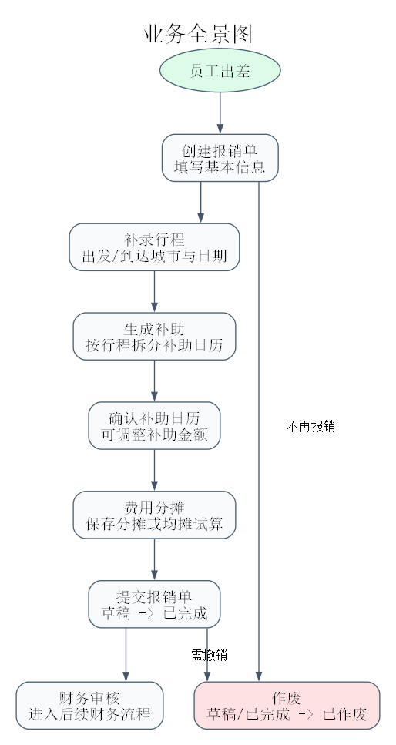
图1-1 业务全景图
差旅报销系统的整体业务流程如下：
1. 员工出差或办理业务 → 2. 在系统中创建报销单（草稿）→ 3. 补录行程信息 → 4. 系统自动生成补助日历 → 5. 用户勾选补助项并调整金额 → 6. 配置费用分摊 → 7. 提交报销单（状态变为"已完成"）→ 8. 财务审核（超出本系统范围）

异常路径：草稿可随时保存和修改；提交后的单据不可再编辑；单据可通过"作废"操作将状态置为"已作废"。

2 功能详细设计

2.1 报销单分页列表

2.1.1 功能内容
提供报销单的分页查询功能。支持按报销单号（模糊）、报销标题（模糊）、出差事由（模糊）、费用归属公司ID、报销部门ID、报销人ID、业务类型ID、单据状态等条件组合筛选。返回分页结果包含总条数、总页数、当前页及报销单列表数据。

2.1.2 实现逻辑
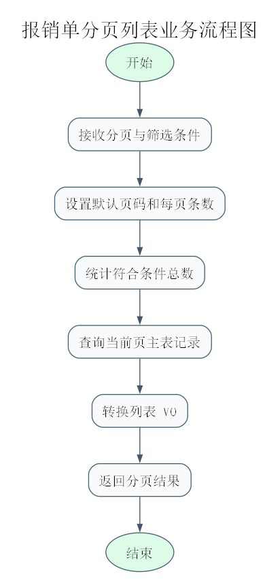
图2-1 报销单分页列表业务流程图
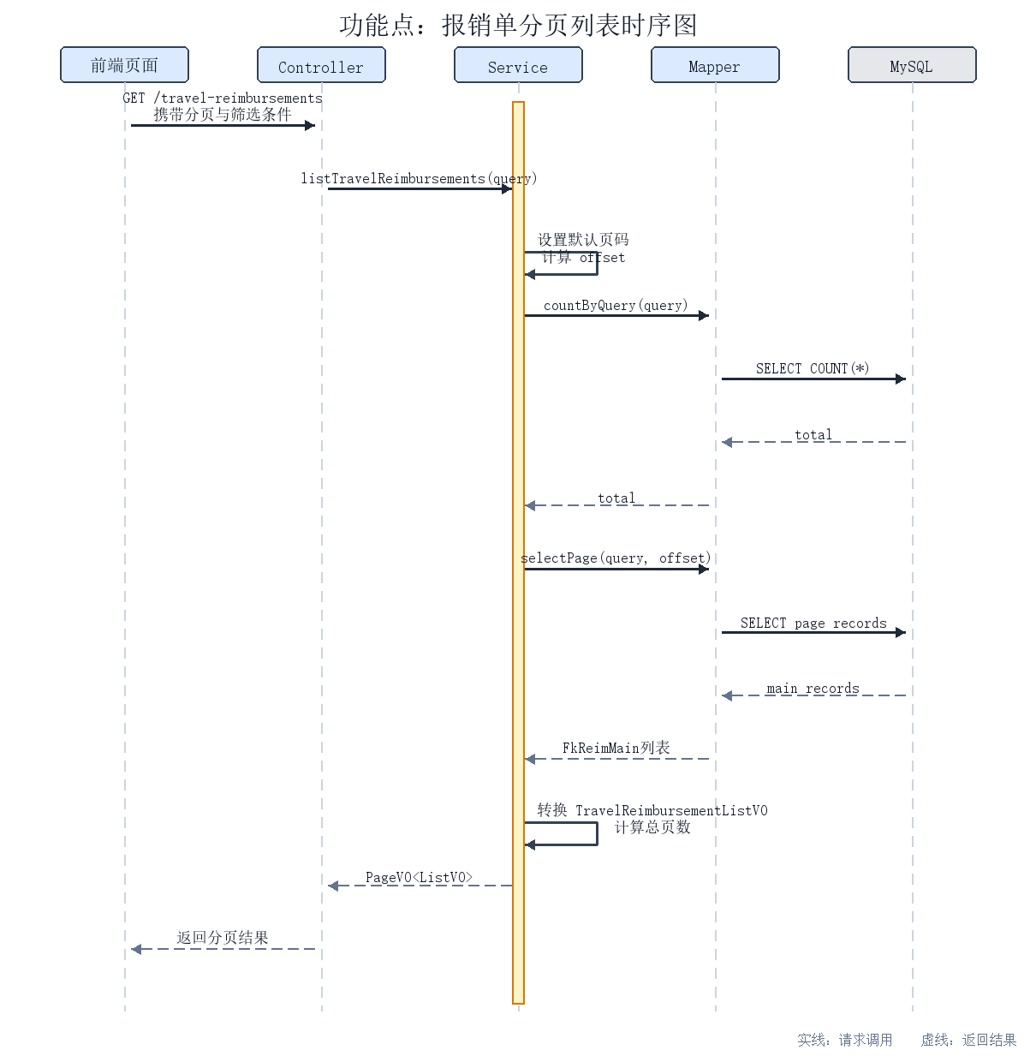
图2-2 报销单分页列表时序图
1. 控制层：TravelReimbursementController.list() 接收 TravelReimbursementQueryDTO 查询参数，调用 Service 层返回 PageVO<TravelReimbursementListVO>，包装为 ApiResponse 返回。
2. Service 层：TravelReimbursementServiceImpl.listTravelReimbursements() 设置默认分页参数（current=1, size=10），计算 offset = (current-1)*size，先后调用 Mapper 的 countByQuery() 和 selectPage() 方法获取总数和分页数据，组装 PageVO 返回。
3. Mapper 层：FkReimMainMapper.countByQuery() 根据非空查询条件动态拼接 WHERE 子句统计总数；selectPage() 同理并追加 LIMIT offset, size 实现分页。模糊查询字段（billNo, reimbursementTitle, businessTripReason）使用 LIKE 匹配。
4. 列表 VO 映射：将 FkReimMain 实体映射为 TravelReimbursementListVO，其中 billStatusName 通过 BillStatus.nameOf() 工具方法将状态编码转换为中文名称。

2.1.3 异常处置
查询参数校验：current 和 size 为空时使用默认值。查询无结果时返回空列表，total=0，不抛异常。

2.2 新增报销单

2.2.1 功能内容
创建新的报销单草稿。保存基础信息（报销标题、事由、报销人、报销部门、费用归属公司、业务类型）、补录行程、补助信息和费用分摊。保存后返回新生成的报销单ID、报销单号和单据状态。新增时单据状态为草稿（0）。

2.2.2 实现逻辑
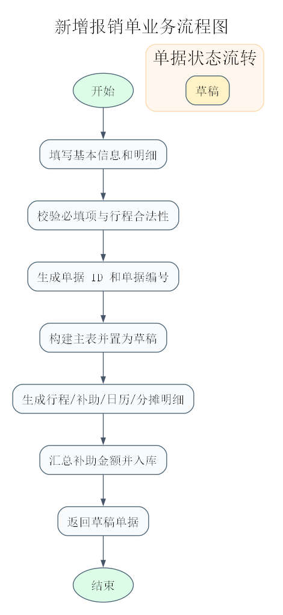
图2-3 新增报销单业务流程图
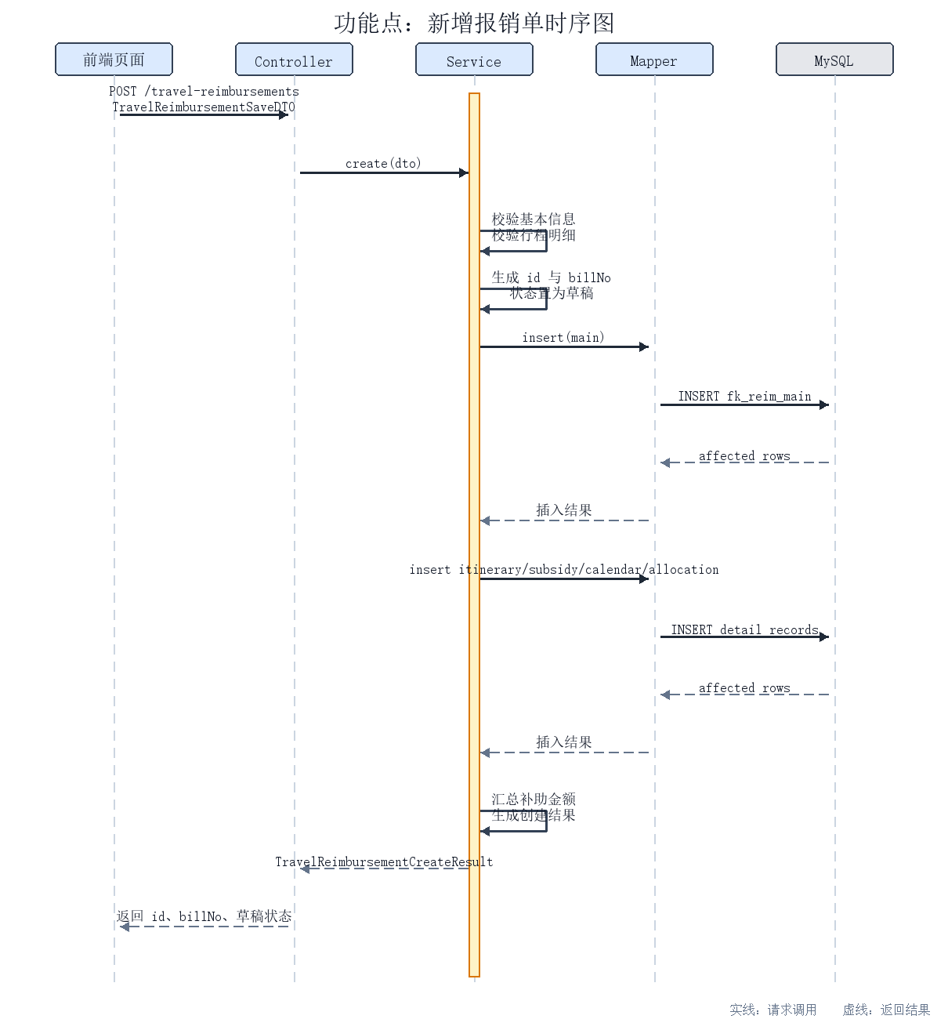
图2-4 新增报销单时序图
1. 控制层：TravelReimbursementController.create() 接收 TravelReimbursementSaveDTO，调用 Service 层返回 TravelReimbursementCreateResult。
2. Service 层核心流程（@Transactional）：
a. 校验基础字段（validateBase）：报销标题、出差事由、报销人、部门、公司、业务类型均不可为空；标题和事由不超过500字；备注不超过1000字。
b. 校验补录行程（validateTrips）：若有行程则逐条校验出行人、出发/到达城市、行程说明非空；出发日期不晚于到达日期；到达日期不晚于当前日期。
c. 生成主键ID（UUID去横线大写）和报销单号（格式：CLBX + yyyyMMdd + 4位当天序号）。
d. 构建 FkReimMain 主表实体，设置 billStatus="0"（草稿）。
e. 构建明细数据（buildDetail）：遍历 tripList，为每条行程生成 tripId + subsidyId；根据到达城市编号查询城市类型，按城市类型确定餐费标准（一线100/二线80/三线50）；按日期范围逐天生成补助日历记录（每条含餐费/交通/通讯标准金额及默认全选状态）。
f. 汇总补助金额（applyTotals）：统计所有补助信息的餐费、交通、通讯合计，设置到主表的 subsidyTotal、mealAllowance、transportationAllowance、phoneAllowance 字段。
g. 批量插入：主表 INSERT → 行程 INSERT → 补助 INSERT → 补助日历 INSERT → 费用分摊 INSERT。

2.2.3 异常处置
必填字段为空 → BusinessException(code="400", message="XXX不能为空")。
到达日期早于出发日期 → BusinessException("到达日期不能早于出发日期")。
到达日期晚于当前日期 → BusinessException("到达日期不能晚于当前日期")。
到达城市未配置城市类型 → BusinessException("到达城市未配置城市类型")。
数据库异常 → RuntimeException 由 GlobalExceptionHandler 兜底，返回 code="500"。

2.3 查询报销单详情

2.3.1 功能内容
根据报销单ID查询完整的单据详情，包括基础信息、补录行程列表、补助信息列表、费用合计、费用分摊列表和备注信息。用于详情页面的数据回显。

2.3.2 实现逻辑
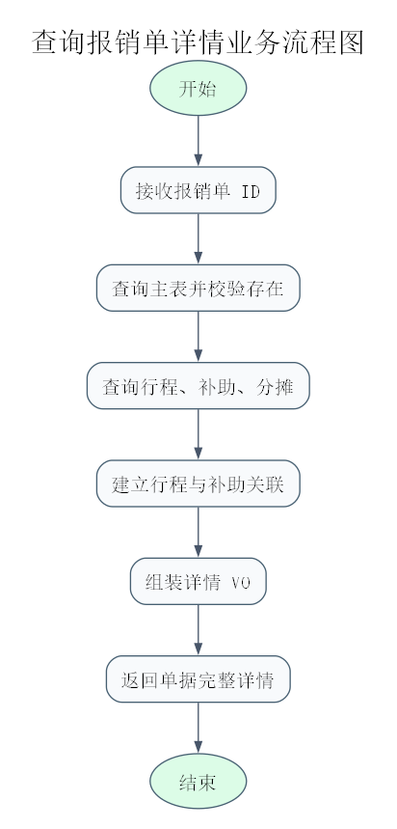
图2-5 查询报销单详情业务流程图
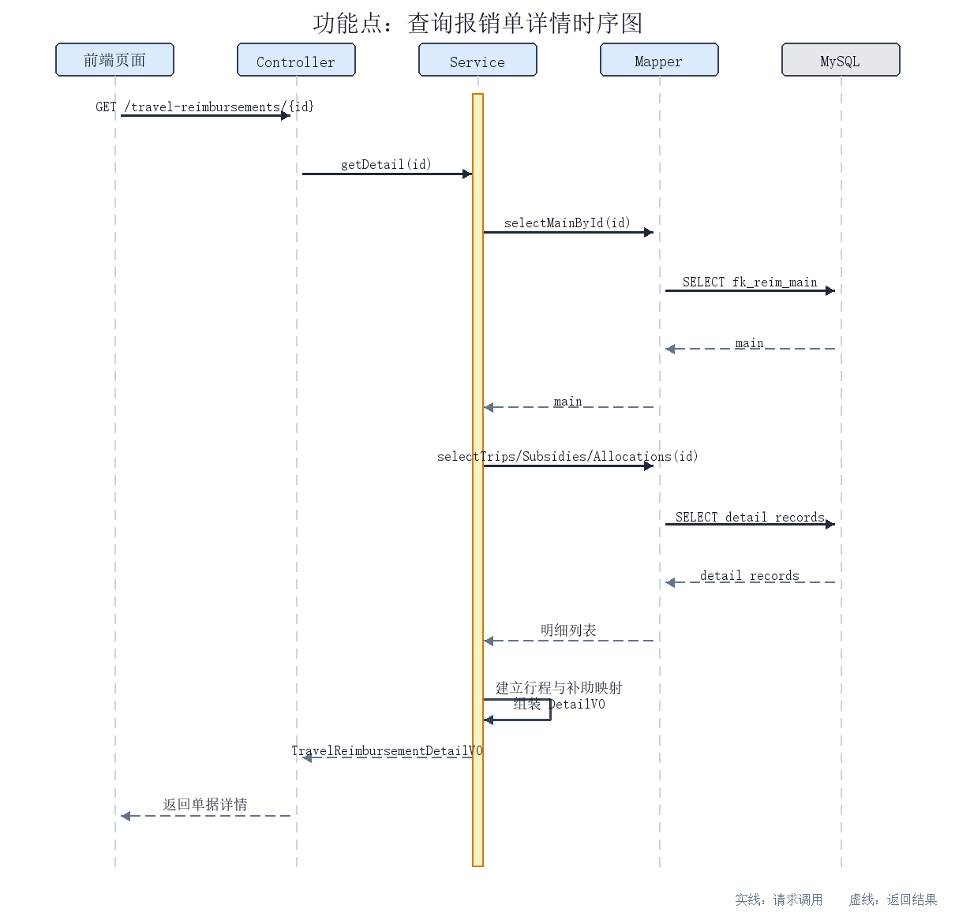
图2-6 查询报销单详情时序图
1. 控制层：GET /travel-reimbursements/{id} → TravelReimbursementController.detail()
2. Service 层：
a. requireMain(id)：查询主表，不存在则抛 BusinessException("404", "报销单不存在")。
b. 分别查询行程、补助、分摊表 by mainId。
c. 构建 tripId→subsidyId 映射，用于 TripVO 关联展示。
d. 组装 TravelReimbursementDetailVO 返回。日期时间统一格式化为 yyyy-MM-dd HH:mm:ss。

2.3.3 异常处置
报销单不存在 → BusinessException("404", "报销单不存在")。

2.4 修改报销单

2.4.1 功能内容
编辑草稿状态的报销单。保存页面当前全部数据，并重新执行校验。仅允许修改 billStatus=0（草稿）的单据。

2.4.2 实现逻辑
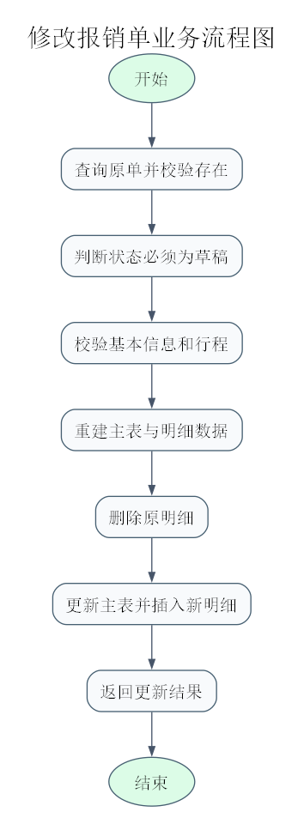
图2-7 修改报销单业务流程图
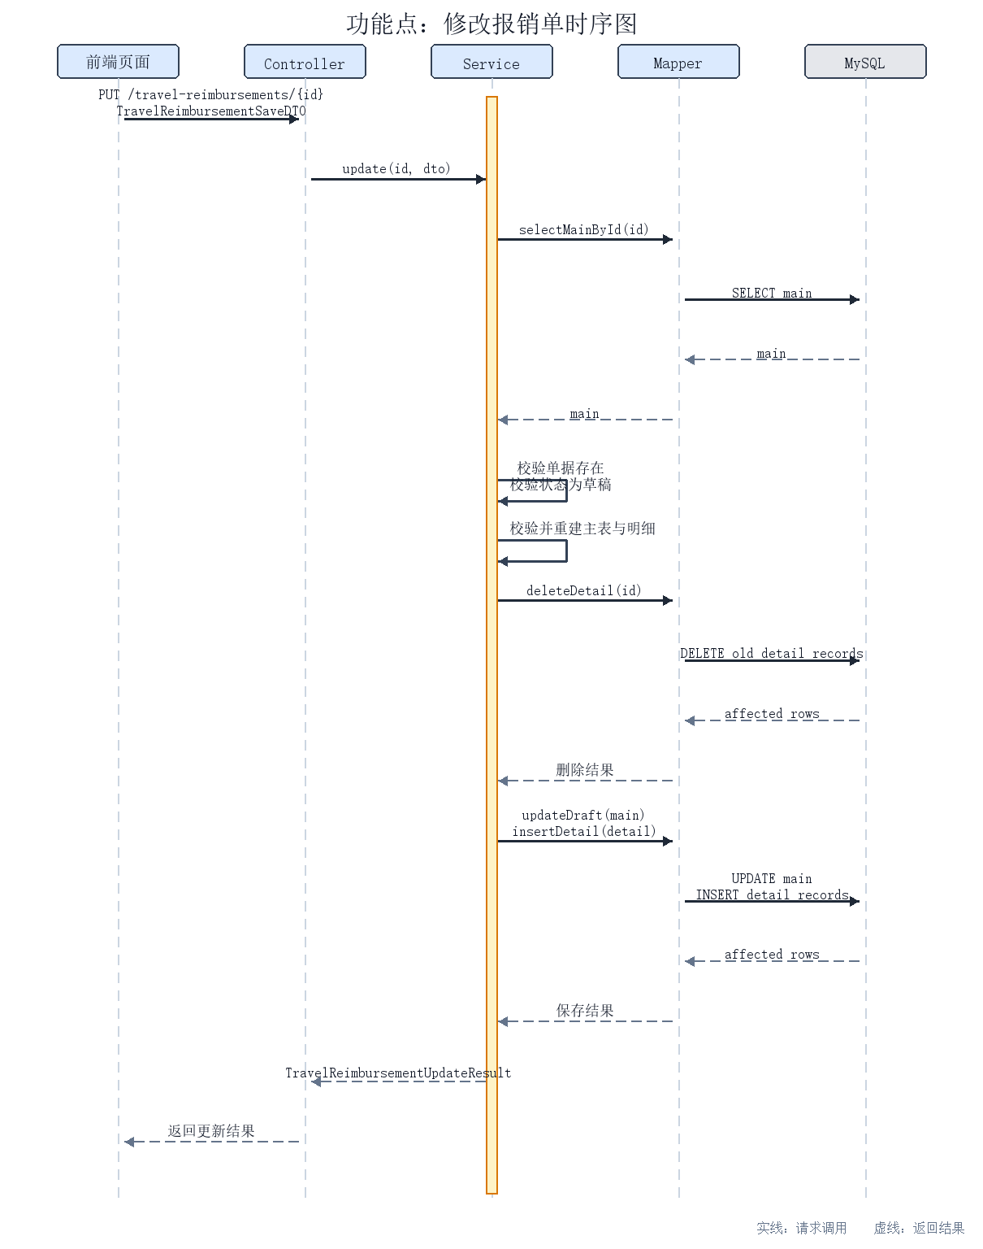
图2-8 修改报销单时序图
1. 控制层：PUT /travel-reimbursements/{id} → TravelReimbursementController.update()
2. Service 层（@Transactional）：
a. 校验状态：非草稿抛异常"只有草稿状态的单据允许修改"。
b. 执行与新增相同的字段校验和行程校验。
c. 保留原 id、billNo、billStatus 和 creationTime，更新 updateTime 和业务字段。
d. 删除原有明细数据（补助日历 → 补助信息 → 行程 → 分摊）后重新插入，即"先删后插"策略。
e. 返回更新后的 id、billStatus 和 updateTime。

2.4.3 异常处置
非草稿状态修改 → BusinessException("只有草稿状态的单据允许修改")。
其他校验异常同新增。

2.5 提交报销单

2.5.1 功能内容
将草稿状态的报销单提交，状态变为"已完成"（1）。提交时需校验至少有一条补录行程。

2.5.2 实现逻辑
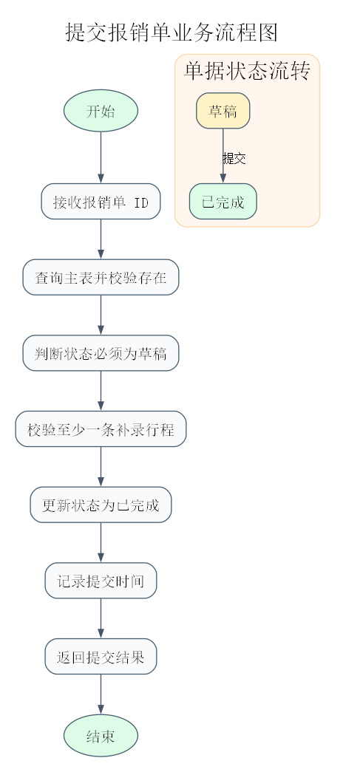
图2-9 提交报销单业务流程图
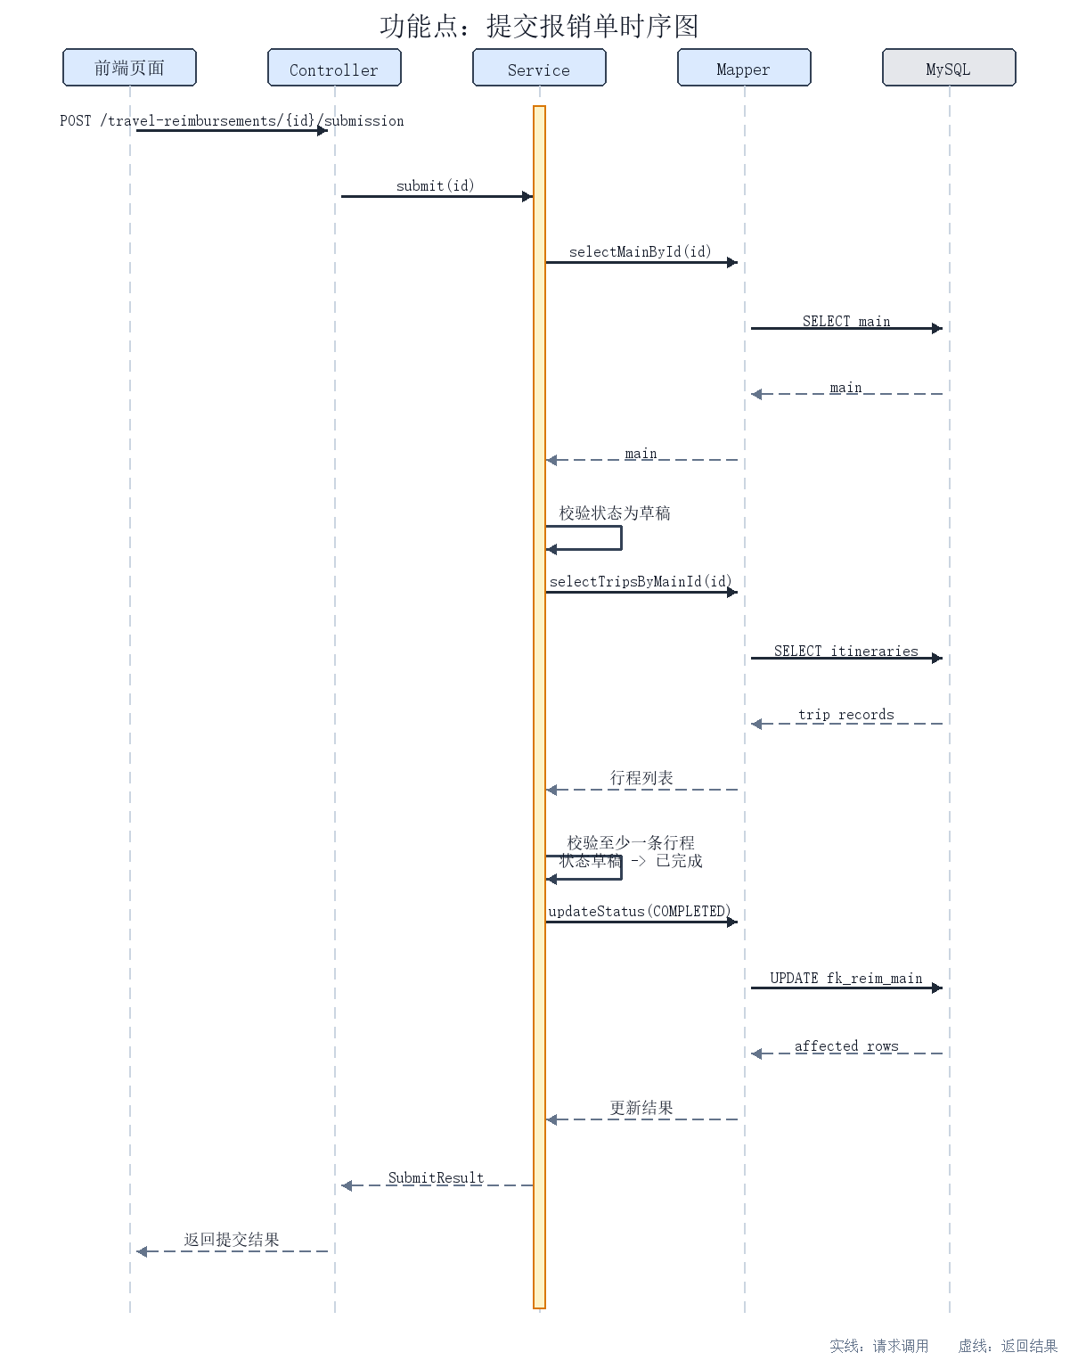
图2-10 提交报销单时序图
1. 控制层：POST /travel-reimbursements/{id}/submission → submit()
2. Service 层：
a. 校验状态必须为草稿。
b. 校验至少存在一条补录行程。
c. 更新 billStatus="1"，updateTime=当前时间。
d. 返回 SubmitResult（id, billNo, billStatus, submitTime）。

2.5.3 异常处置
非草稿状态提交 → BusinessException("只有草稿状态的单据允许提交")。
无补录行程提交 → BusinessException("提交时至少需要一条补录行程")。

2.6 作废报销单

2.6.1 功能内容
对未完成或需废弃的报销单执行作废操作，作废后单据状态变为"已作废"（2）。已作废的单据不可重复作废。

2.6.2 实现逻辑
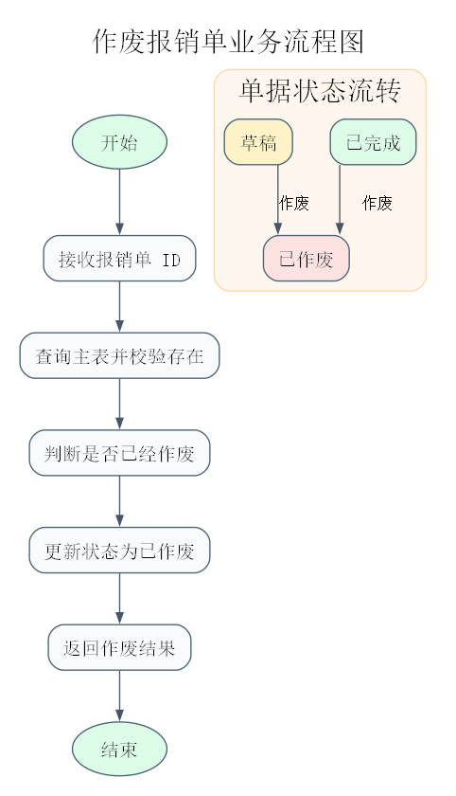
图2-11 作废报销单业务流程图
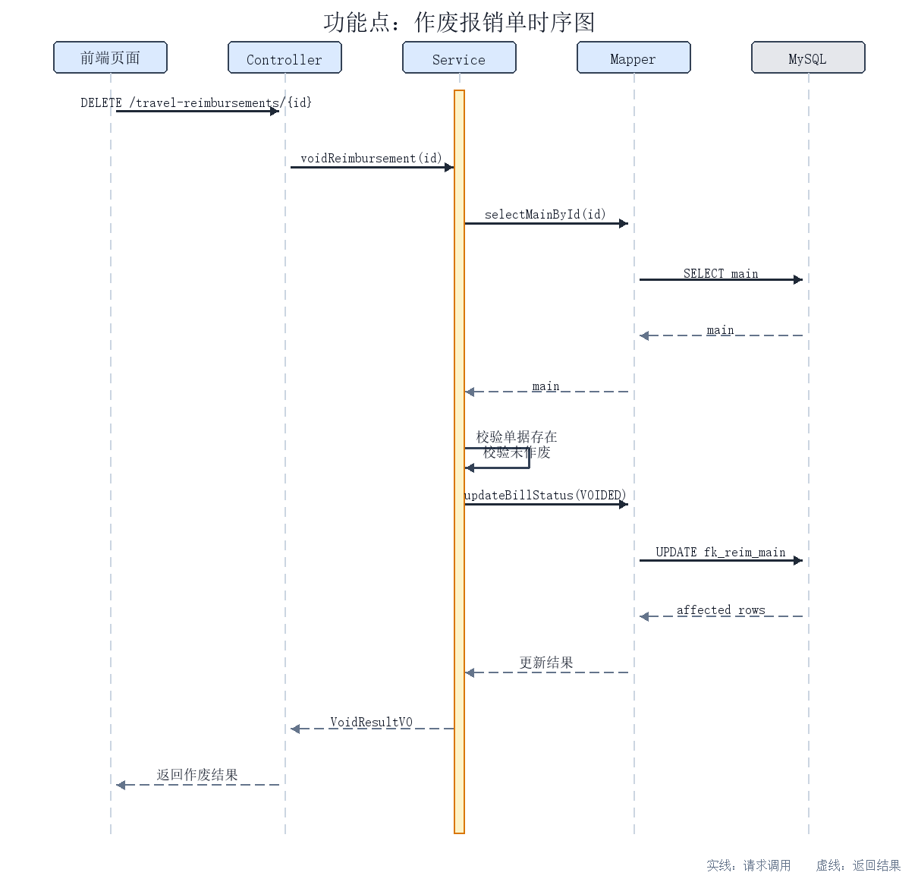
图2-12 作废报销单时序图
1. 控制层：DELETE /travel-reimbursements/{id} → void_()
2. Service 层：校验存在性 → 校验当前状态非已作废 → 更新 billStatus="2"。

2.6.3 异常处置
报销单不存在 → BusinessException("404", "报销单不存在")。
重复作废 → BusinessException("该报销单已作废，不可重复作废")。

2.7 补录行程管理

2.7.1 功能内容
在报销单中新增、修改、删除补录行程。每条行程保存后自动关联生成补助信息及补助日历。删除行程时同时删除关联的补助信息和补助日历。

2.7.2 实现逻辑
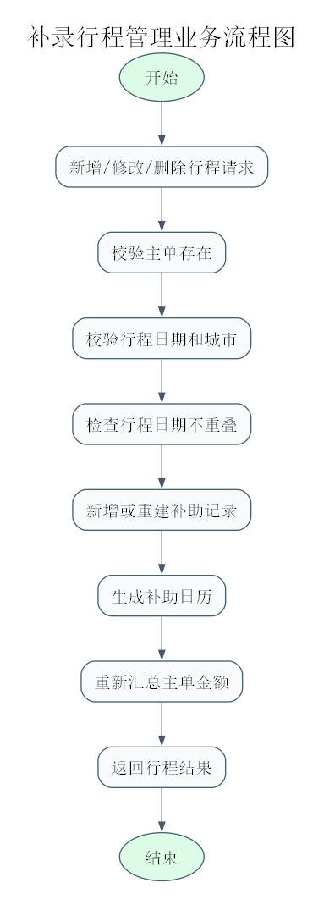
图2-13 补录行程管理业务流程图
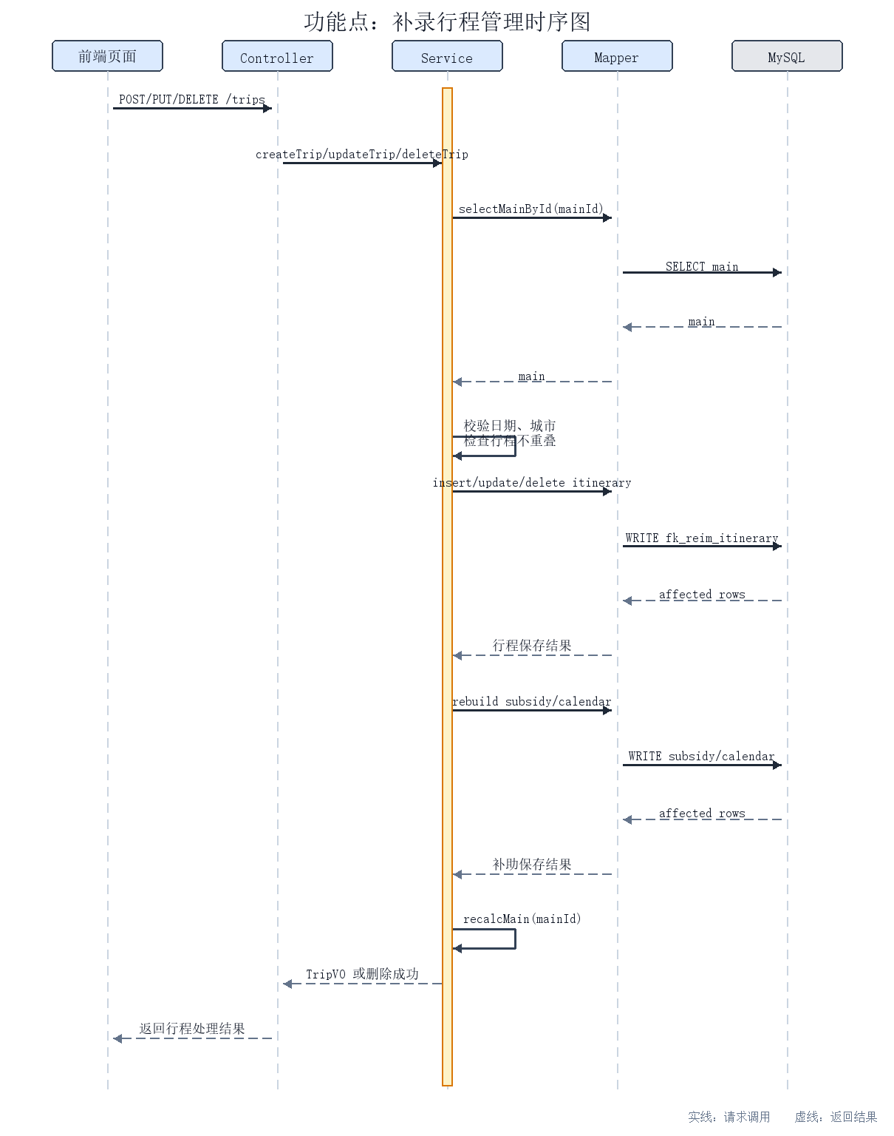
图2-14 补录行程管理时序图
新增行程（createTrip）：
1. 校验行程字段和日期合法性。
2. 校验与已有行程的日期不重叠（checkTripOverlap）：按出行人分组，同出行人的新日期区间不可与已有行程重叠。
3. 生成 tripId 和 subsidyId，插入行程记录和补助信息。
4. 按日期范围逐天生成补助日历数据并批量插入。
5. 重新计算并更新主表补助汇总金额（recalcMain）。

修改行程（updateTrip）：
1. 校验存在性和行程字段。
2. 校验日期不与其他行程重叠（排除自身）。
3. 删除旧补助信息和补助日历，重建新的 subsidyId 和日历数据。
4. 重新计算主表补助汇总。

删除行程（deleteTrip）：
1. 删除行程记录。
2. 删除关联的补助信息和补助日历。
3. 重新计算主表补助汇总。

2.7.3 异常处置
行程不存在 → BusinessException("补录行程不存在")。
日期重叠 → BusinessException("同一出行人的行程日期不能重复或重叠")。

2.8 补助日历管理

2.8.1 功能内容
查看和编辑补助日历。补助日历按日期维度展示每天的三项补助（餐费、交通、通讯），用户可勾选/取消补助项并调整申请金额。

2.8.2 实现逻辑
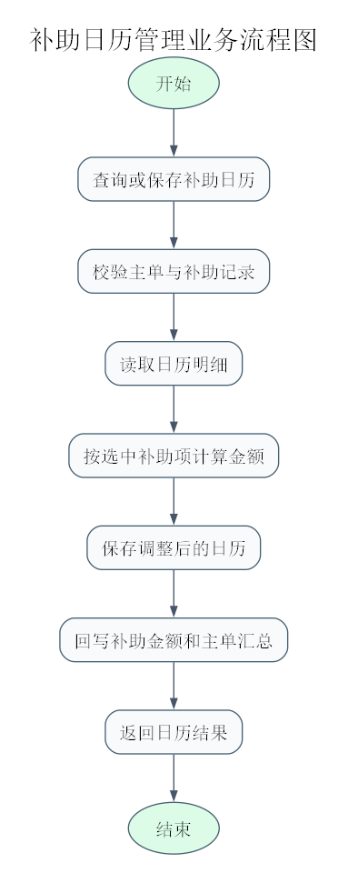
图2-15 补助日历管理业务流程图
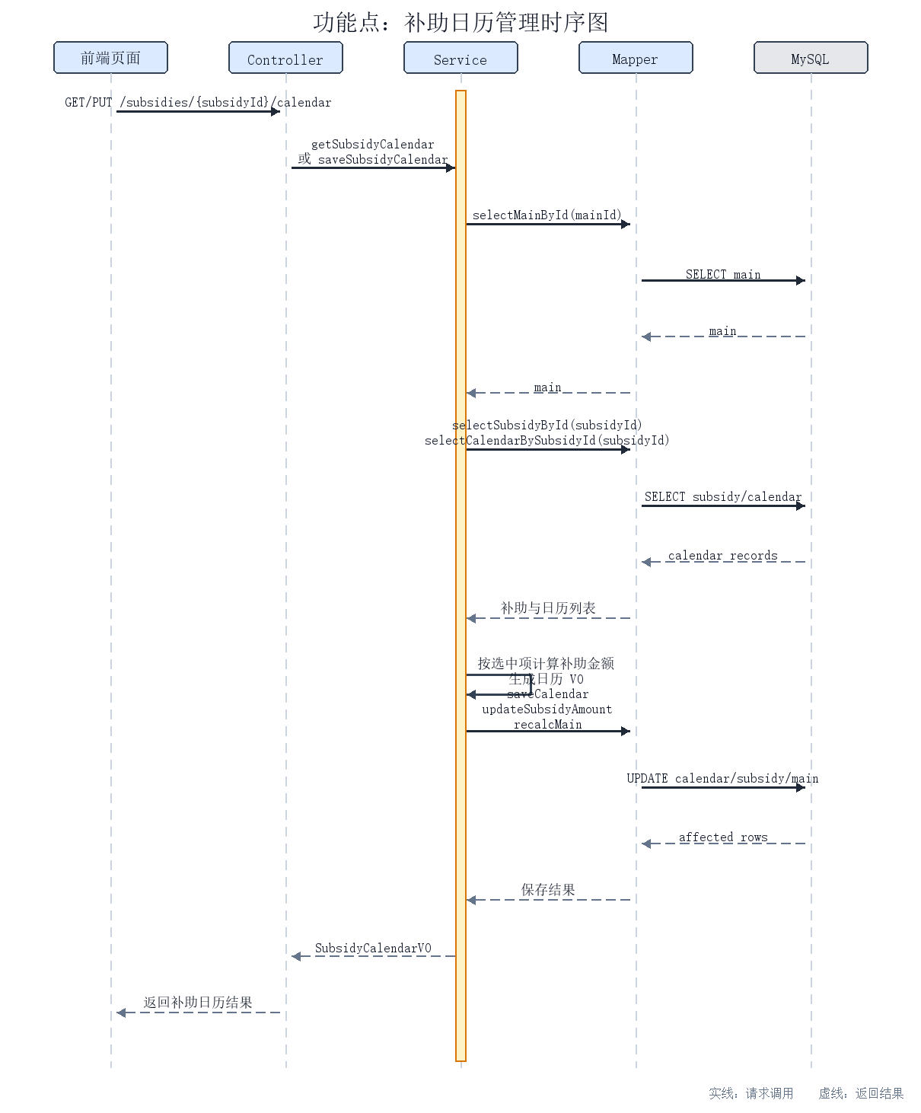
图2-16 补助日历管理时序图
查询补助日历（getSubsidyCalendar）：
1. 查询补助信息实体和对应的补助日历列表。
2. 计算已选补助金额合计（selectedAmount）、已选标准金额合计（selectedStandard）。
3. 组装 SubsidyCalendarVO 返回（含补助日历明细列表）。

保存补助日历（saveSubsidyCalendar）：
1. 遍历 calendarList，逐条校验 calendarId 对应的日历记录存在。
2. 对于每条日历记录的三项补助分别处理：若选中则校验申请金额为正数且不超过标准金额，写入金额和选中标记；若未选中则将金额置零、选中标记置为"0"。
3. 逐条更新补助日历记录。
4. 重新汇总更新补助信息表和主表（recalcMainFromCalendars）。

2.8.3 异常处置
日历明细不存在 → BusinessException("补助日历明细不存在")。
金额校验不通过 → BusinessException("XX申请金额必须为正数 / 不能大于标准金额")。

2.9 费用分摊管理

2.9.1 功能内容
配置报销单的费用归属公司和项目分摊。支持手动设置分摊比例和金额，以及均摊试算功能。

2.9.2 实现逻辑
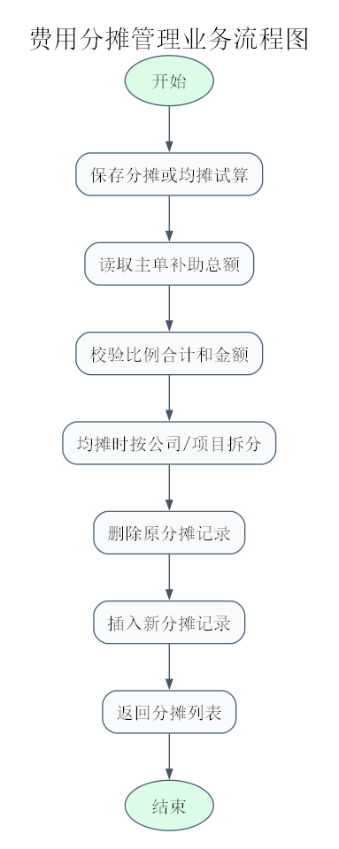
图2-17 费用分摊管理业务流程图
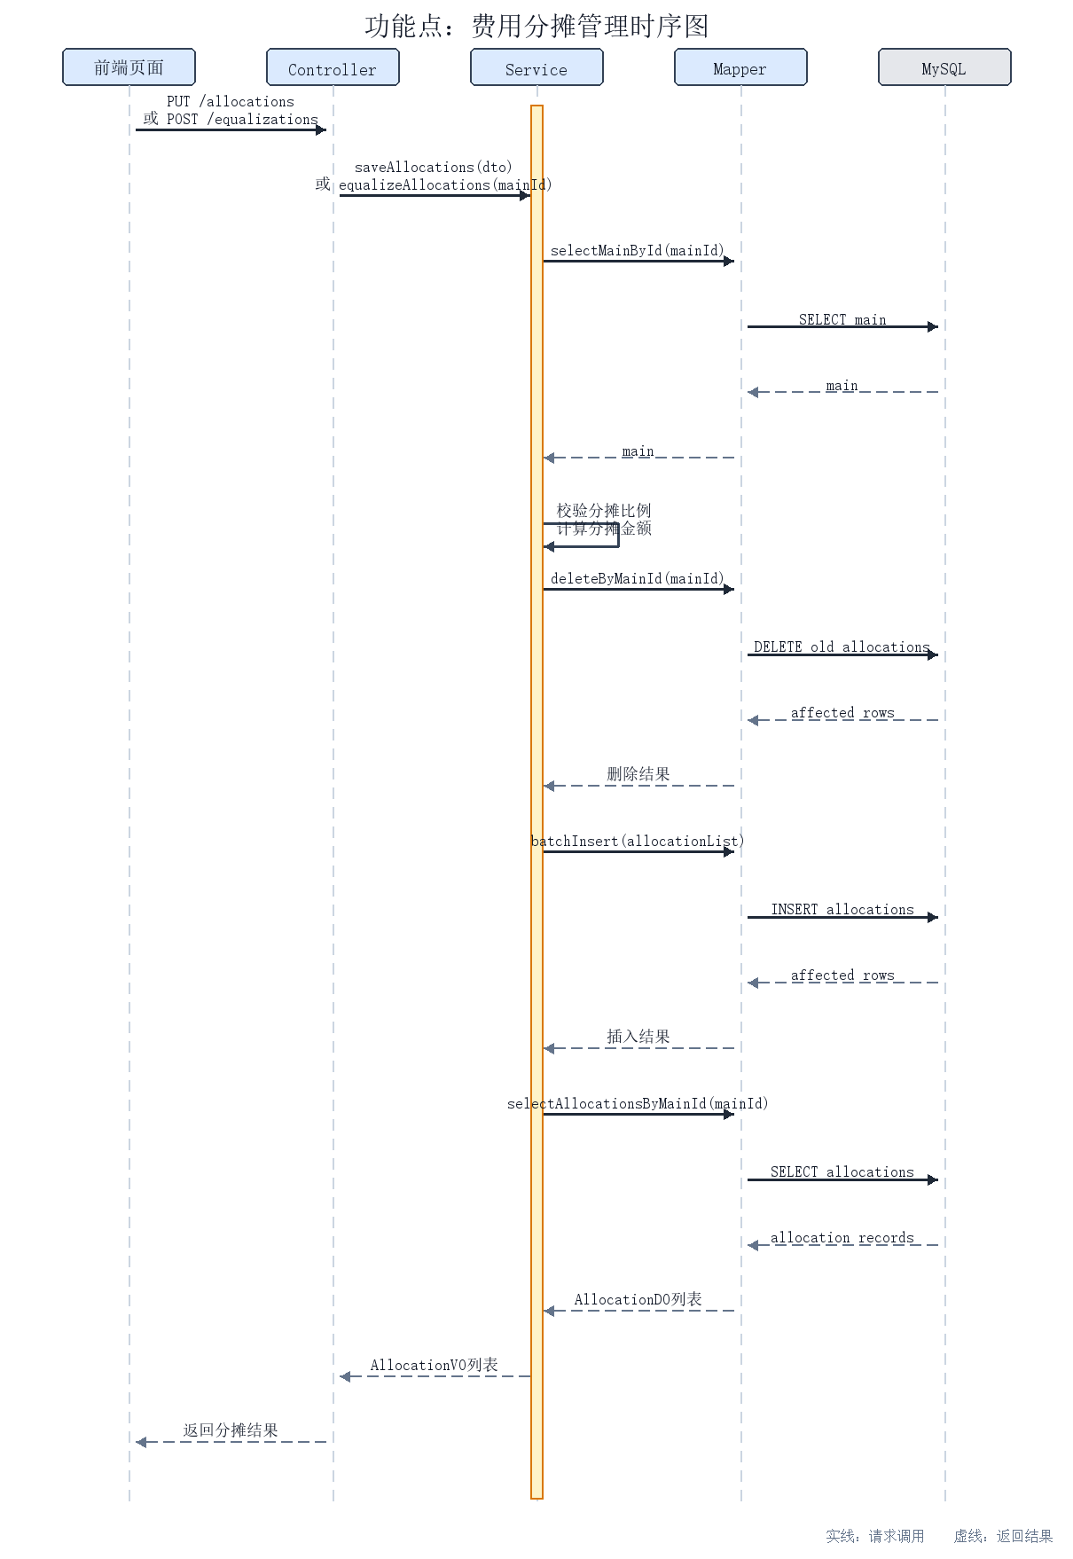
图2-18 费用分摊管理时序图
保存分摊（saveAllocations）：
1. 校验至少一条分摊信息。
2. 逐条校验费用归属公司和项目非空。
3. 汇总比例和金额，校验比例合计为100%（容差0.001）、金额合计等于补助总金额（容差0.01）。
4. 先删后插：删除主单下所有旧分摊记录，逐条插入新分摊。
5. 返回保存后的分摊明细列表。

均摊试算（calculateEqualAllocations）：
1. 获取主单的补助总金额。
2. baseAmount = total / count（向下取整2位小数），remainder 放首行。
3. baseRatio = 1 / count（向下取整4位小数），首行比例 = 1 - baseRatio * (count-1)。
4. 返回均摊后的 AllocationVO 列表，不落库。

2.9.3 异常处置
无分摊信息 → BusinessException("至少保留一条分摊信息")。
比例合计不为100% → BusinessException("分摊比例合计必须为100%")。
金额合计不等于补助总额 → BusinessException("分摊金额合计必须等于补助总金额")。

3 技术实现设计

3.1 系统结构设计
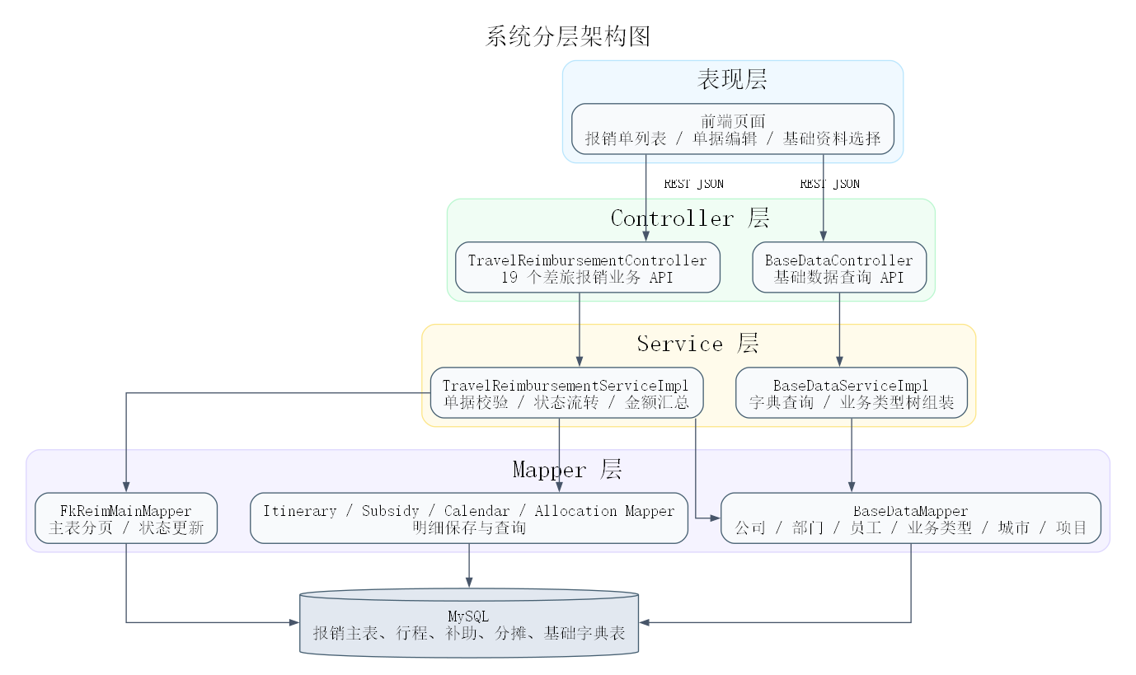
图3-1 系统分层架构图
系统采用三层架构：Controller → Service → Mapper（MyBatis），各层职责如下。
一级模块划分：
1. 报销单管理模块（TravelReimbursement）：核心业务模块，负责报销单的CRUD、提交、作废、补录行程、补助日历、费用分摊。
2. 基础数据模块（BaseData）：提供费用归属公司、报销部门、员工、业务类型树、城市、项目的数据查询。
3. 公共模块（common）：包含统一响应体（ApiResponse）、业务异常（BusinessException）、全局异常处理（GlobalExceptionHandler）、单据状态常量（BillStatus）、ID生成器（Ids）。

二级模块划分（报销单管理模块）：
- 报销单主流程：列表查询、新增、修改、详情、提交、作废
- 补录行程子模块：行程新增、修改、删除及日期冲突校验
- 补助日历子模块：日历查询、保存、金额校验
- 费用分摊子模块：分摊保存、均摊试算、比例/金额校验

模块间交互关系：
Controller 负责路由和参数绑定，不写业务逻辑。Service 聚合业务逻辑，通过 @RequiredArgsConstructor 注入 Mapper。Mapper 通过 XML 映射文件执行 SQL，返回 Entity 给 Service 组装。

包结构：
org.example.reimcloud
+-- controller/ REST 控制器
| +-- TravelReimbursementController
| +-- BaseDataController
+-- service/ 服务接口
| +-- TravelReimbursementService
| +-- BaseDataService
+-- service/impl/ 服务实现
| +-- TravelReimbursementServiceImpl
| +-- BaseDataServiceImpl
+-- mapper/ MyBatis Mapper 接口
| +-- FkReimMainMapper
| +-- ReimItineraryMapper
| +-- ReimSubsidyMapper
| +-- SubsidyCalendarMapper
| +-- ReimAllocationMapper
| +-- BaseDataMapper
+-- entity/ 数据库实体类
+-- dto/ 入参数据传输对象
+-- vo/ 出参视图对象
+-- common/ 公共类（ApiResponse/BusinessException/...）

3.2 接口及核心类设计
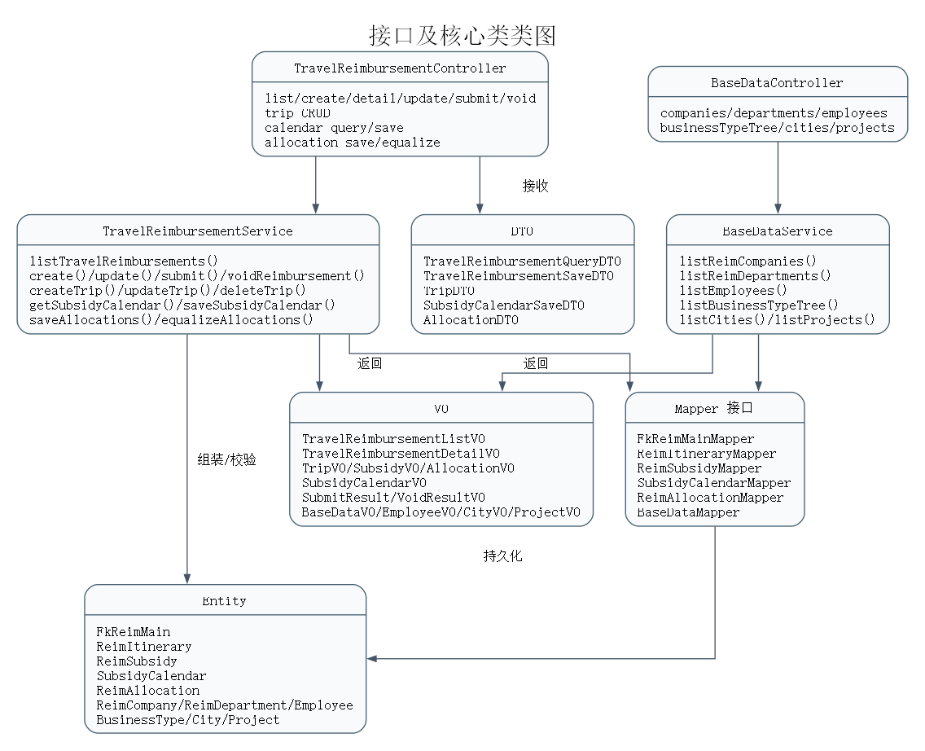
图3-2 接口及核心类类图
命名空间与核心类职责对照：
类名 | 所属包 | 职责说明
TravelReimbursementController | controller | 报销单管理 REST 接口（含行程、补助、分摊子资源）
BaseDataController | controller | 基础数据 REST 接口（公司、部门、员工、业务类型、城市、项目）
TravelReimbursementService | service | 报销单业务接口，定义所有业务方法签名
TravelReimbursementServiceImpl | service.impl | 报销单业务实现，含完整业务逻辑、校验、汇总计算
BaseDataService / Impl | service / impl | 基础数据查询业务
FkReimMainMapper | mapper | 报销单主表数据访问（分页查询、CRUD、状态更新）
ReimItineraryMapper | mapper | 补录行程数据访问
ReimSubsidyMapper | mapper | 补助信息数据访问
SubsidyCalendarMapper | mapper | 补助日历数据访问
ReimAllocationMapper | mapper | 费用分摊数据访问
BaseDataMapper | mapper | 基础数据统一查询
FkReimMain | entity | 报销单主表实体（21个字段）
ReimItinerary | entity | 补录行程实体
ReimSubsidy | entity | 补助信息实体
SubsidyCalendar | entity | 补助日历实体
ReimAllocation | entity | 费用分摊实体
ApiResponse<T> | common | 统一 JSON 响应体（code + message + data）
BusinessException | common | 业务异常（code + message）
GlobalExceptionHandler | common | 全局异常处理（@RestControllerAdvice）
BillStatus | common | 单据状态常量（0草稿/1已完成/2已作废）
Ids | common | ID 生成器（UUID 去横线大写）

3.3 与前端的交互
后端通过 RESTful API 返回 JSON 数据。前端各控件及对应的后端接口对照如下：
前端控件/页面 | 触发操作 | 后端接口 | 方法
报销单列表页 | 页面加载/条件查询 | GET /travel-reimbursements | list
报销单列表页 | 点击单号/标题 | GET /travel-reimbursements/{id} | detail
新增报销单页 | 保存草稿 | POST /travel-reimbursements | create
编辑报销单页 | 保存修改 | PUT /travel-reimbursements/{id} | update
报销单详情页 | 提交按钮 | POST /travel-reimbursements/{id}/submission | submit
报销单列表/详情 | 作废按钮 | DELETE /travel-reimbursements/{id} | void_
补录行程弹窗 | 保存行程 | POST /travel-reimbursements/{id}/trips | createTrip
补录行程弹窗 | 编辑行程 | PUT /travel-reimbursements/{id}/trips/{tripId} | updateTrip
补录行程列表 | 删除行程 | DELETE /travel-reimbursements/{id}/trips/{tripId} | deleteTrip
补助信息弹窗 | 打开弹窗 | GET /.../{id}/subsidies/{subsidyId}/calendar | getCalendar
补助日历编辑 | 保存日历 | PUT /.../{id}/subsidies/{subsidyId}/calendar | saveCalendar
费用分摊分区 | 保存分摊 | PUT /travel-reimbursements/{id}/allocations | saveAllocations
费用分摊分区 | 点击均摊 | POST /.../{id}/allocation-equalizations | calculateEqual
费用归属公司下拉 | 下拉加载 | GET /reim-companies | listReimCompanies
报销部门下拉 | 下拉加载 | GET /reim-departments | listReimDepartments
报销人/出行人下拉 | 下拉加载/搜索 | GET /employees | listEmployees
业务类型树下拉 | 展开节点 | GET /business-types/tree | listBusinessTypeTree
出发/到达/补助城市下拉 | 下拉加载/搜索 | GET /cities | listCities
项目下拉 | 下拉加载/搜索 | GET /projects | listProjects

4 关键技术点

4.1 事务控制

4.1.1 数据库局部事务
涉及多表写操作的业务方法，通过 @Transactional 注解实现声明式事务：
- create()：新增报销单 → 插入主表 + 行程 + 补助 + 日历 + 分摊（5表写入）
- update()：修改报销单 → 删除旧明细（4表）+ 更新主表 + 插入新明细（4表）
- createTrip()：新增行程 → 插入行程 + 补助 + 日历 + 更新主表汇总
- updateTrip()：修改行程 → 更新行程 + 重建补助/日历 + 更新主表汇总
- deleteTrip()：删除行程 → 删除行程/补助/日历 + 更新主表汇总
- saveSubsidyCalendar()：保存日历 → 逐条更新日历 + 汇总更新补助/主表
- saveAllocations()：保存分摊 → 删除旧分摊 + 批量插入新分摊

以上方法均标注 @Transactional，任一子操作失败则整体回滚。submit 方法仅更新单表状态，依赖数据库层面的原子 UPDATE，未额外标注事务。

4.1.2 分布式事务
当前版本未涉及分布式事务场景，系统仅操作单一数据库实例，无需跨服务协调事务。

4.2 错误码使用
错误处理分为三层：
1. 业务异常类 BusinessException(code, message)：code 默认 "400"（客户端错误），可自定义如 "404"（资源不存在）。
2. 全局异常处理器 GlobalExceptionHandler：
- @ExceptionHandler(BusinessException.class) → 返回 ApiResponse.fail(exception.getCode(), exception.getMessage())
- @ExceptionHandler(Exception.class) → 返回 ApiResponse.fail("500", "系统异常：" + exception.getMessage()) 作为兜底
3. 正常响应统一为 ApiResponse.success(data)，code="0"，message="成功"。

当前错误码清单：
错误码 | 触发场景 | 错误信息示例
0 | 正常响应 | 成功
400 | 业务校验失败 | 报销标题不能为空 / 只有草稿状态的单据允许修改 / 分摊比例合计必须为100%
404 | 资源不存在 | 报销单不存在 / 补录行程不存在 / 补助日历明细不存在
500 | 未预期系统异常 | 系统异常：xxx

4.3 权限控制
当前版本未实现基于用户/角色的数据访问权限控制。后续版本需考虑：不同公司员工不可访问其他公司的报销单数据，通过 reimCompanyId 字段进行数据范围过滤。

5 数据库设计

5.1 数据库表设计
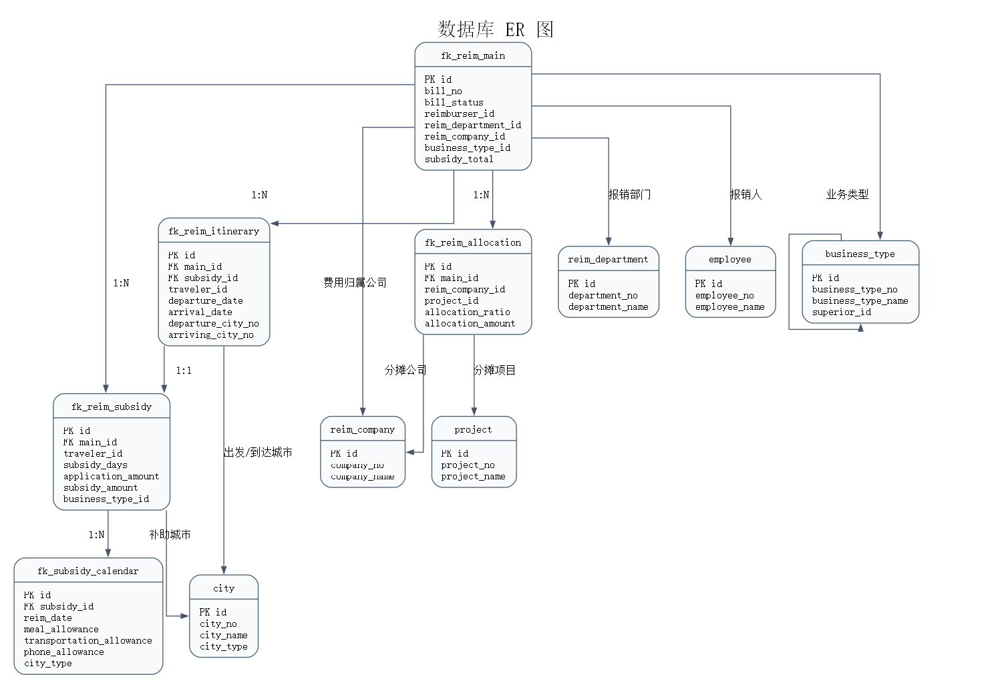
图5-1 数据库 ER 图
数据库名称：reimCloud，字符集：utf8mb4，排序规则：utf8mb4_general_ci，存储引擎：InnoDB。

E-R关系简述：
fk_reim_main（报销单主表）1:N → fk_reim_itinerary（补录行程）1:1 → fk_reim_subsidy（补助信息）1:N → fk_subsidy_calendar（补助日历）。
fk_reim_main 1:N → fk_reim_allocation（费用分摊）。
基础数据表（reim_company, reim_department, employee, business_type, city, project）为独立字典表，通过 ID 字段与主表关联。

5.1.1 表定义
表1：fk_reim_main（报销单主表）
字段名 | 类型 | 键 | 说明
id | VARCHAR(32) | PK | 主键ID（UUID去横线大写）
bill_no | VARCHAR(32) |  | 报销单号（CLBX+yyyyMMdd+序号）
bill_status | VARCHAR(2) |  | 单据状态：0草稿 1已完成 2已作废
creation_time | VARCHAR(32) |  | 创建时间
update_time | VARCHAR(32) |  | 更新时间
reimbursement_title | VARCHAR(500) |  | 报销标题
reimburser_id | VARCHAR(32) |  | 报销人ID
reimburser_no | VARCHAR(20) |  | 报销人工号
reimburser_name | VARCHAR(20) |  | 报销人姓名
reim_department_id | VARCHAR(20) |  | 报销部门ID
reim_department_no | VARCHAR(20) |  | 报销部门编号
reim_department_name | VARCHAR(20) |  | 报销部门名称
reim_company_id | VARCHAR(20) |  | 费用归属公司ID
reim_company_no | VARCHAR(20) |  | 费用归属公司编号
reim_company_name | VARCHAR(20) |  | 费用归属公司名称
business_type_id | VARCHAR(20) |  | 业务类型ID
business_type_no | VARCHAR(20) |  | 业务类型编号
business_type_name | VARCHAR(20) |  | 业务类型名称
business_trip_reason | VARCHAR(500) |  | 出差事由
subsidy_total | DECIMAL(12,2) |  | 补助总金额
meal_allowance | DECIMAL(12,2) |  | 餐费补助合计
transportation_allowance | DECIMAL(12,2) |  | 交通补助合计
phone_allowance | DECIMAL(12,2) |  | 通讯补助合计
remarks | VARCHAR(1000) |  | 备注信息

表2：fk_reim_itinerary（补录行程）
字段名 | 类型 | 键 | 说明
id | VARCHAR(32) | PK | 主键ID
main_id | VARCHAR(32) | FK | 报销单主表ID
subsidy_id | VARCHAR(32) | FK | 关联补助信息ID
traveler_id | VARCHAR(32) |  | 出行人ID
traveler_no | VARCHAR(20) |  | 出行人工号
traveler_name | VARCHAR(20) |  | 出行人姓名
departure_date | DATE |  | 出发日期
arrival_date | DATE |  | 到达日期
departure_city | VARCHAR(50) |  | 出发城市名称
departure_city_no | VARCHAR(20) |  | 出发城市编号
arriving_city | VARCHAR(50) |  | 到达城市名称
arriving_city_no | VARCHAR(20) |  | 到达城市编号
itinerary_instructions | VARCHAR(500) |  | 行程说明

表3：fk_reim_subsidy（补助信息）
字段名 | 类型 | 键 | 说明
id | VARCHAR(32) | PK | 主键ID
main_id | VARCHAR(32) | FK | 报销单主表ID
traveler_id | VARCHAR(32) |  | 出行人ID
traveler_no | VARCHAR(20) |  | 出行人工号
traveler_name | VARCHAR(20) |  | 出行人姓名
departure_date | DATE |  | 出发日期
arrival_date | DATE |  | 到达日期
subsidy_days | INT |  | 补助天数
departure_city | VARCHAR(50) |  | 出发城市
departure_city_no | VARCHAR(20) |  | 出发城市编号
arriving_city | VARCHAR(50) |  | 到达城市
arriving_city_no | VARCHAR(20) |  | 到达城市编号
application_amount | DECIMAL(12,2) |  | 申请金额
subsidy_amount | DECIMAL(12,2) |  | 补助金额
meal_allowance | DECIMAL(12,2) |  | 餐费补助
transportation_allowance | DECIMAL(12,2) |  | 交通补助
phone_allowance | DECIMAL(12,2) |  | 通讯补助
business_type_id | VARCHAR(32) |  | 业务类型ID
business_type_no | VARCHAR(20) |  | 业务类型编号
business_type_name | VARCHAR(50) |  | 业务类型名称

表4：fk_subsidy_calendar（补助日历）
字段名 | 类型 | 键 | 说明
id | VARCHAR(32) | PK | 主键ID
subsidy_id | VARCHAR(32) | FK | 补助信息ID
travel_date | DATE |  | 出差日期
travel_date_week | VARCHAR(10) |  | 星期（星期一~星期日）
subsidized_cities | VARCHAR(50) |  | 补助城市名称
subsidized_city_number | VARCHAR(20) |  | 补助城市编号
city_type | VARCHAR(1) |  | 城市类型：1一线 2二线 3三线
standard_meal_expenses_amount | DECIMAL(12,2) |  | 餐费标准（一线100/二线80/三线50）
standard_traffic_amount | DECIMAL(12,2) |  | 交通标准（40元/天）
standard_communication_amount | DECIMAL(12,2) |  | 通讯标准（40元/天）
meal_expenses_amount | DECIMAL(12,2) |  | 餐费申请金额
traffic_amount | DECIMAL(12,2) |  | 交通申请金额
communication_amount | DECIMAL(12,2) |  | 通讯申请金额
meal_selected | VARCHAR(1) |  | 餐费选中：1是 0否
traffic_selected | VARCHAR(1) |  | 交通选中：1是 0否
communication_selected | VARCHAR(1) |  | 通讯选中：1是 0否

表5：fk_reim_allocation（费用分摊）
字段名 | 类型 | 键 | 说明
id | VARCHAR(32) | PK | 主键ID
main_id | VARCHAR(32) | FK | 报销单主表ID
reim_company_id | VARCHAR(32) |  | 费用归属公司ID
reim_company_no | VARCHAR(20) |  | 公司编号
reim_company_name | VARCHAR(50) |  | 公司名称
project_id | VARCHAR(32) |  | 项目ID
project_no | VARCHAR(30) |  | 项目编号
project_name | VARCHAR(50) |  | 项目名称
allocation_ratio | DECIMAL(5,4) |  | 分摊比例（区间0~1，0.5000=50%）
allocation_amount | DECIMAL(12,2) |  | 分摊金额

表6~11：基础数据字典表
表名 | 主键 | 主要字段 | 说明
reim_company | id | company_no, company_name | 费用归属公司
reim_department | id | department_no, department_name | 报销部门
employee | id | employee_no, employee_name | 员工
business_type | id | business_type_no, business_type_name, there_subordinate_node, superior_id | 业务类型（树形）
city | id | city_no, city_name, city_type | 城市（1一线/2二线/3三线）
project | id | project_no, project_name | 项目

5.2 数据库访问模块设计
数据访问层使用 MyBatis + XML Mapper 实现：
- 每个 Entity 对应一个 Mapper 接口（如 FkReimMainMapper）和 XML 映射文件（如 FkReimMainMapper.xml）。
- 查询使用 MyBatis 动态 SQL（<if> + <where>）实现灵活的条件组合。
- 关联关系在 Java Service 层处理（多次查询后组装），不在 SQL 中做多表 JOIN。
- 主键使用 UUID 去掉横线并转为大写，由 Ids.newId() 统一生成。
- 金额字段统一使用 DECIMAL(12,2)，Java 侧使用 BigDecimal，计算时 setScale(2, HALF_UP) 保证精度。
- 索引：关联字段（main_id, subsidy_id）建有普通索引（KEY idx_xxx），用于加速关联查询。

5.3 数据流向图
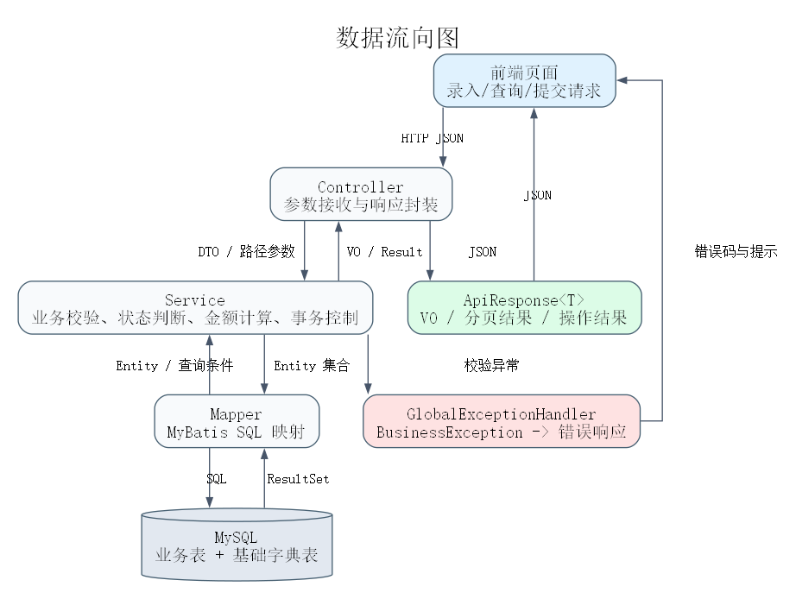
图5-2 数据流向图
数据流简述：前端页面 → HTTP JSON 请求 → Controller（参数绑定/路由）→ Service（业务校验/数据组装/@Transactional）→ Mapper（MyBatis SQL）→ MySQL（reimCloud 数据库）。
响应流：MySQL 结果集 → Mapper（Entity 映射）→ Service（VO 组装/格式化）→ Controller（ApiResponse 包装）→ JSON 响应 → 前端。

附录1 接口定义明细（供前端调用）
所有接口统一前缀：{host}/api/v1，请求与响应均采用 JSON 格式，日期时间格式为 yyyy-MM-dd HH:mm:ss，日期格式为 yyyy-MM-dd。

接口1.1：查询报销单分页列表
GET /travel-reimbursements

入参（Query String）：
字段名 | 类型 | 必传 | 备注
current | Integer | Y | 当前页，默认1
size | Integer | Y | 每页大小，默认10
billNo | String | N | 报销单号（模糊）
reimbursementTitle | String | N | 报销标题（模糊，最大500字）
businessTripReason | String | N | 出差事由（模糊，最大500字）
reimCompanyId | String | N | 费用归属公司ID
reimDepartmentId | String | N | 报销部门ID
reimburserId | String | N | 报销人ID
businessTypeId | String | N | 业务类型ID
billStatus | String | N | 单据状态：0草稿 1已完成 2已作废

出参：
字段名 | 类型 | 说明
code | String | 0成功
message | String | 响应消息
data.total | Integer | 总条数
data.pages | Integer | 总页数
data.current | Integer | 当前页
data.size | Integer | 每页大小
data.records[].id | String | 主键ID
data.records[].billNo | String | 报销单号
data.records[].billStatus | String | 状态编码
data.records[].billStatusName | String | 状态名称（草稿/已完成/已作废）
data.records[].reimburserNo | String | 报销人工号
data.records[].reimburserName | String | 报销人姓名
data.records[].reimDepartmentNo | String | 部门编号
data.records[].reimDepartmentName | String | 部门名称
data.records[].reimCompanyName | String | 公司名称
data.records[].businessTypeName | String | 业务类型名称
data.records[].reimbursementTitle | String | 报销标题
data.records[].businessTripReason | String | 出差事由
data.records[].subsidyTotal | BigDecimal | 补助金额（保留2位小数）
data.records[].creationTime | String | 创建时间 yyyy-MM-dd HH:mm:ss

接口1.2：新增报销单
POST /travel-reimbursements

入参（Request Body JSON）：
字段名 | 类型 | 必传 | 备注
reimbursementTitle | String | Y | 报销标题，最大500字
businessTripReason | String | Y | 出差事由，最大500字
reimburserId | String | Y | 报销人ID
reimburserNo | String | Y | 报销人工号
reimburserName | String | Y | 报销人姓名
reimDepartmentId | String | Y | 报销部门ID
reimDepartmentNo | String | Y | 报销部门编号
reimDepartmentName | String | Y | 报销部门名称
reimCompanyId | String | Y | 费用归属公司ID
reimCompanyNo | String | Y | 费用归属公司编号
reimCompanyName | String | Y | 费用归属公司名称
businessTypeId | String | Y | 业务类型ID
businessTypeNo | String | Y | 业务类型编号
businessTypeName | String | Y | 业务类型名称
tripList | List<TripDTO> | N | 补录行程集合（草稿可为空，提交至少一条）
tripList[].travelerId | String | Y* | 出行人ID（*tripList存在时必传，下同）
tripList[].travelerNo | String | Y* | 出行人工号
tripList[].travelerName | String | Y* | 出行人姓名
tripList[].departureCityNo | String | Y* | 出发城市编号
tripList[].departureCityName | String | Y* | 出发城市名称
tripList[].arrivalCityNo | String | Y* | 到达城市编号
tripList[].arrivalCityName | String | Y* | 到达城市名称
tripList[].departureDate | String | Y* | 出发日期 yyyy-MM-dd
tripList[].arrivalDate | String | Y* | 到达日期，不可早于出发日期且不可晚于当前日期
tripList[].tripDescription | String | Y* | 行程说明，最大500字
subsidyList | List<SubsidyDTO> | N | 补助信息集合（通常由行程自动生成后保存）
subsidyList[].subsidyId | String | -- | 补助信息ID
subsidyList[].travelerId | String | -- | 出行人ID
subsidyList[].travelerName | String | -- | 出行人姓名
subsidyList[].travelDateRange | String | -- | 出差日期范围
subsidyList[].subsidyDays | Integer | -- | 补助天数
subsidyList[].tripRoute | String | -- | 行程（出发城市-到达城市）
subsidyList[].subsidyCityName | String | -- | 补助城市
subsidyList[].mealAllowance | BigDecimal | -- | 餐费补助
subsidyList[].transportationAllowance | BigDecimal | -- | 交通补助
subsidyList[].phoneAllowance | BigDecimal | -- | 通讯补助
subsidyList[].subsidyAmount | BigDecimal | -- | 补助金额
allocationList | List<AllocationDTO> | Y | 费用分摊集合
allocationList[].allocationId | String | N | 分摊明细ID，新增为空
allocationList[].reimCompanyId | String | Y | 费用归属公司ID
allocationList[].reimCompanyNo | String | Y | 费用归属公司编号
allocationList[].reimCompanyName | String | Y | 费用归属公司名称
allocationList[].projectId | String | Y | 项目ID
allocationList[].projectNo | String | Y | 项目编号
allocationList[].projectName | String | Y | 项目名称
allocationList[].allocationRatio | BigDecimal | Y | 分摊比例（0~1，页面展示转为百分比）
allocationList[].allocationAmount | BigDecimal | Y | 分摊金额，保留2位小数
remarks | String | N | 备注信息，最大1000字

出参 data（TravelReimbursementCreateResult）：
字段名 | 类型 | 说明
id | String | 新生成报销单主键ID
billNo | String | 新生成报销单号（格式 CLBX+yyyyMMdd+4位序号）
billStatus | String | 单据状态（0草稿）

接口1.3：查询报销单详情
GET /travel-reimbursements/{id}

路径参数：id ： 报销单主键ID

出参 data（TravelReimbursementDetailVO）核心字段：
字段名 | 类型 | 说明
id | String | 主键ID
billNo | String | 报销单号
billStatus | String | 状态编码（0/1/2）
creationTime | String | 创建时间 yyyy-MM-dd HH:mm:ss
reimbursementTitle | String | 报销标题
businessTripReason | String | 出差事由
reimburserId / reimburserNo / reimburserName | String | 报销人信息
reimDepartmentId / reimDepartmentName | String | 报销部门
reimCompanyId / reimCompanyName | String | 费用归属公司
businessTypeId / businessTypeName | String | 业务类型
tripList | List<TripVO> | 补录行程列表（tripId/travelerName/tripDateRange/tripRoute 等）
subsidyList | List<SubsidyVO> | 补助信息列表（travelerName/subsidyDays/subsidyAmount 等）
costSummary | CostSummaryVO | 费用合计（subsidyTotal/meal/transportation/phone）
allocationList | List<AllocationVO> | 费用分摊列表
remarks | String | 备注信息

接口1.4：修改报销单
PUT /travel-reimbursements/{id}
路径参数：id ： 报销单主键ID
入参：同接口1.2（TravelReimbursementSaveDTO），Body JSON
出参 data（TravelReimbursementUpdateResult）：id / billStatus("0") / updateTime

接口1.5：提交报销单
POST /travel-reimbursements/{id}/submission
路径参数：id ： 报销单主键ID；无 Request Body
出参 data（SubmitResult）：id / billNo / billStatus("1"已完成) / submitTime

接口1.6：作废报销单
DELETE /travel-reimbursements/{id}
路径参数：id ： 报销单主键ID
出参 data（VoidResultVO）：id / billStatus("2"已作废)

接口2.1：新增补录行程
POST /travel-reimbursements/{id}/trips
入参（TripDTO）：travelerId / travelerNo / travelerName / departureCityNo / departureCityName / arrivalCityNo / arrivalCityName / departureDate / arrivalDate / tripDescription
出参 data（TripVO）：tripId / travelerId / travelerName / tripDateRange / tripRoute / tripDescription / subsidyId

接口2.2：修改补录行程
PUT /travel-reimbursements/{id}/trips/{tripId}
路径参数：id（报销单ID）、tripId（行程ID）；入参与出参同接口2.1

接口2.3：删除补录行程
DELETE /travel-reimbursements/{id}/trips/{tripId}
出参 data：id / tripId（已删除）/ subsidyTotal（删除后补助总金额）

接口3.1：查询补助日历
GET /travel-reimbursements/{id}/subsidies/{subsidyId}/calendar
出参 data（SubsidyCalendarVO）：subsidyId / businessTypeName / startDate / endDate / days / route / subsidyAmount / standardAmount / calendarList[]
calendarList 每项（SubsidyCalendarItemVO）：calendarId / travelDate / weekName / subsidyCityName / cityType / mealSelected+mealStandard+mealAmount / transportSelected+transportStandard+transportAmount / phoneSelected+phoneStandard+phoneAmount

接口3.2：保存补助日历
PUT /travel-reimbursements/{id}/subsidies/{subsidyId}/calendar
入参：List<SubsidyCalendarSaveDTO>，每条含：calendarId / mealSelected(Boolean) / mealAmount(BigDecimal) / transportSelected(Boolean) / transportAmount(BigDecimal) / phoneSelected(Boolean) / phoneAmount(BigDecimal)

接口4.1：保存费用分摊
PUT /travel-reimbursements/{id}/allocations
入参：List<AllocationDTO>（字段同 1.2 中的 allocationList）
出参 data：List<AllocationVO>（含 allocationId + 完整分摊字段）

接口4.2：费用分摊均摊试算
POST /travel-reimbursements/{id}/allocation-equalizations
入参：List<AllocationDTO>（需预先填充公司ID/编号/名称和项目ID/编号/名称，比例和金额可填0）
出参 data：List<AllocationVO>（均摊后的 allocationRatio 和 allocationAmount）

接口5.1：查询费用归属公司列表
GET /reim-companies?keyword=
入参：keyword（String，N，编号或名称关键字）
出参 data：List<BaseDataVO>（id / no / name）

接口5.2：查询报销部门列表
GET /reim-departments?keyword=
出参 data：List<BaseDataVO>（id / no / name）

接口5.3：查询员工列表
GET /employees?keyword=
入参：keyword（String，N，工号或姓名关键字）
出参 data：List<EmployeeVO>（reimburserId / reimburserNo / reimburserName）

接口5.4：查询业务类型树
GET /business-types/tree?superiorId=
入参：superiorId（String，N，不传返回全量树，"none"表示最上级）
出参 data：List<BusinessTypeVO>（businessTypeId / businessTypeNo / businessTypeName / thereSubordinateNode / superiorId / children 递归嵌套下级节点）

接口5.5：查询城市列表
GET /cities?keyword=
入参：keyword（String，N，城市编号或名称关键字）
出参 data：List<CityVO>（cityNo / cityName / cityType: 1一线 2二线 3三线）

接口5.6：查询项目列表
GET /projects?keyword=
入参：keyword（String，N，项目编号或名称关键字）
出参 data：List<ProjectVO>（projectId / projectNo / projectName）

